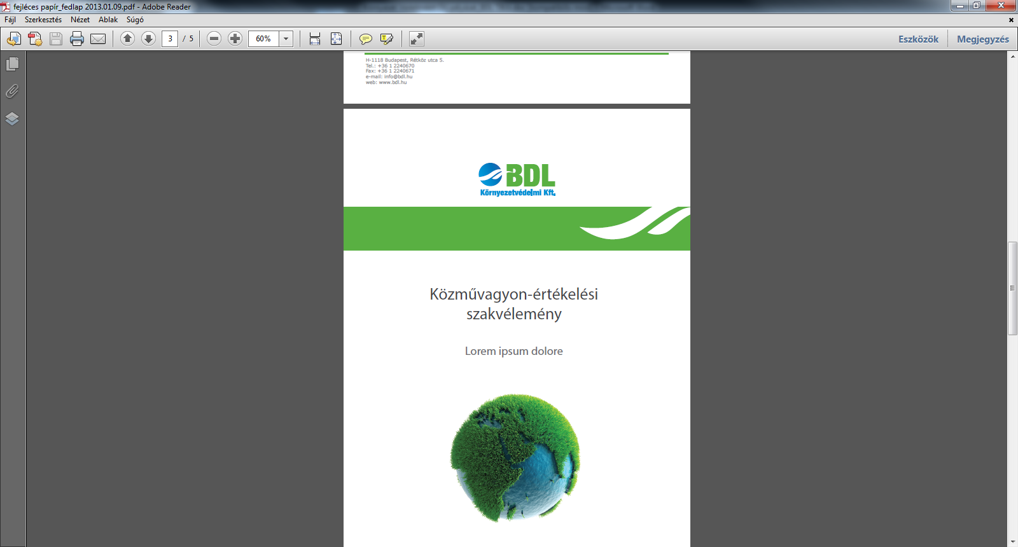

**A BDL KFT. ÁLTAL KIFEJLESZTETT, TÖBB SZEMPONTÚ, INTEGRÁLT KÖZMŰVAGYON-ÉRTÉKELÉSI ADATBÁZIS – TIKA SZOFTVER**

A hatékony, fenntartható és biztonságos víziközmű-szolgáltatás, valamint a felelős és víziközműveink értékének megőrzését célzó közművagyon-gazdálkodás alapfeltételeinek megteremtése

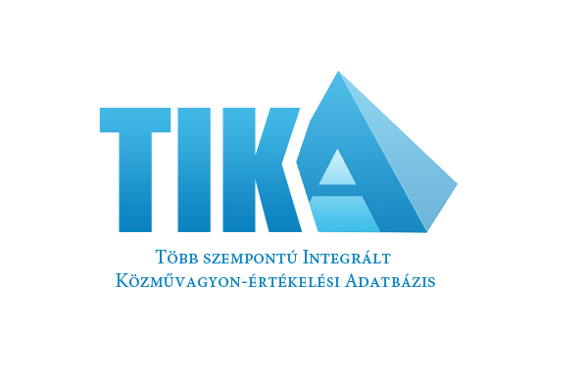

Az V. Nemzetközi Vízi Közmű Konferencia és Szakkiállítás keretében meghirdetett, a MaVíz által delegált Bíráló Bizottság által zsűrizett, **Öko-Aqua 2012 Vásári Díját a TIKA szoftver nyerte el**.

**Víz, környezet, víziközművek és vagyongazdálkodás**

Környezetünk védelmében és a lakosság egészséges ivóvízzel történő ellátásában kulcsfontosságú szerepet töltenek be a víziközművek, a vízbázisaink védelmétől kezdődően, a talajban elhelyezkedő vezetékhálózatokon át, a felszíni és felszín alatti vizeinket óvó tisztítóművekig bezárólag.

Víziközműveink értékének és jó műszaki állapotának megőrzése ma már nem csak jól felfogott önérdekünk, hanem az új törvényi szabályozás (2011. évi CCIX. törvény a víziközmű-szolgáltatásról) értelmében jogszabályi kötelezettség is. 2012. július 15-től minden üzemeltetési szerződés kötelező mellékletét képezi a víziközművek vagyonértékelése és a teljes hazai infrastruktúrát legkésőbb törvényi módosításoknak megfelelően 2019. december 31-ig értékelni kell.

A több éves –1200 %-ot meghaladó – inflációt és értékvesztést szenvedett közművagyon, törvényben előírt leltár és állapotfelvétele, valamint vagyonértékelése, továbbá a 15-évre előre tekintő gördülő fejlesztési tervezés, egy kellően megalapozott rövid-középtávú fejlesztési lehetőséget biztosít és a víziközmű-szolgáltatás hosszú távú fenntarthatóságának megteremtését célozza, ugyanakkor jelentős feladatot is jelent a szakma számára.

Ehhez a komoly kihívást jelentő feladathoz kínál hatékony támogatást a BDL Kft. által kifejlesztett Több szempontú Integrált Közművagyon-értékelési Adatbázis – TIKA szoftver.

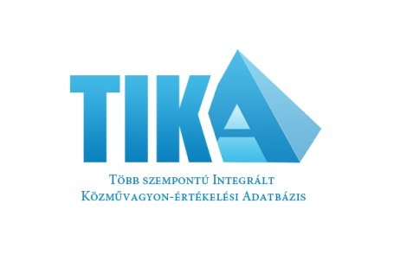

**A szoftver rövid bemutatása**

A TIKA szoftver fejlesztésének célja egy olyan eszköz biztosítása, mely a közművagyon-értékelő számára hatékony támogatást nyújt a szakszerű, magas színvonalú, hatékony és eredményes közművagyon-értékelés elvégzéséhez.

Egy település közművagyonának felmérése, vagyonértékének meghatározása számos szakterület együttműködését feltételezi.

Szolgáltatásunk újdonsága, hogy a víziközművek több szempontú integrált vagyonértékelése az ingatlanvagyon-értékelési szakma által alkalmazott értékelési módszertant ötvözi a mérnöki tudományterület, és a vagyongazdálkodási szakterület sajátosságaival. Ennek eredményeként a megállapított vagyonérték mellett a felelős vagyongazdálkodást az üzemvitel szempontjából további értékes információkkal támogatja:

* a nyilvántartási rendszer alapját képező objektum szintű, strukturált adatbázissal,
* az ellátás biztonságának és hatékonyságának megteremtéséhez, fenntartásához szükséges rekonstrukciós, ill. pótlási szükségletek előrejelzésével.

A TIKA nyilvántartási és vagyonértékelési szoftver segítségével az alábbi műveletek és értékelések elvégzése kiemelkedő színvonalon és hatékonyan lehetséges:

* a víziközművekről rendelkezésre álló heterogén adatforrások egységes adatbázisba rendezése,
* vagyon-, és eszközleltár kialakítása, illetve a megfelelő adatstruktúrába rendezése,
* állapotfelmérés eredményeinek feldolgozása és egységes állagmutatók kialakítása,
* állapotértékelés, a meglévő állapot-felmérési dokumentációk és helyszíni bejárás tapasztalatainak feldolgozása és rendszerezése,
* a várható élettartamok és pótlási költségek meghatározása,
* a várható pótlási/rekonstrukciós szükségletek előrejelzése.

A TIKA főbb jellemzői:

* Több szempontúság: összetett, szakmailag elkülönülő, ugyanakkor egymásra épülő műszaki, gazdasági, ill. vagyongazdálkodási feladatok elvégzésének folyamatát köti össze.
* Biztosítja az egyes szakterületek munkáját támogató alapértelmezett adatbázist (fajlagos költségmutatók, várható élettartamok, leírási kulcsok stb.) és felhasználó barát kezelőfelületet.
* Az értékelés egymásra épülő szintjeihez input és output adat beviteli és kapcsolódási felületet biztosít.
* Kompatibilis az input és output oldalon a szakmában alkalmazott szoftverekkel (Excel, CAD stb.)
* A szoftver elsősorban standardizálható projekteket szolgál ki, a lehetőségekhez mérten „automatikusan”. Az összetettebb projektek esetén az „automatikus” feldolgozási lehetőség mellett biztosítja az egyedi értékelés lehetőségét.
* Az értékelt objektumokat a szoftver egységes formátumban dolgozza fel, illetve jeleníti meg.
* Az adott projekt feldolgozása során létrejövő objektum együttes adatbázisa, hozzárendelhető a megrendelő eszközleltárához.
* A megrendelői igények és visszajelzések alapján a szoftver a későbbiek során továbbfejleszthető.

A közművagyon-értékelés a közművagyon nyilvántartási értékének rendezésével, a fenntartható, hatékony közművagyon-gazdálkodás és értékmegőrzés feltételeinek megteremtésével, a kapcsolódó pótlási szükségletek előrejelzésével, a vagyonértékelés összetett műszaki-gazdasági szempontjainak és feltételrendszerének komplex egységben történő kezelésével **hatékonyan támogatja a biztonságos és hosszútávon fenntartható víziközmű-szolgáltatást, ezzel jelentősen hozzájárul vízkészleteink és a vízi környezet védelméhez.**

**TIKA folyamatábra**

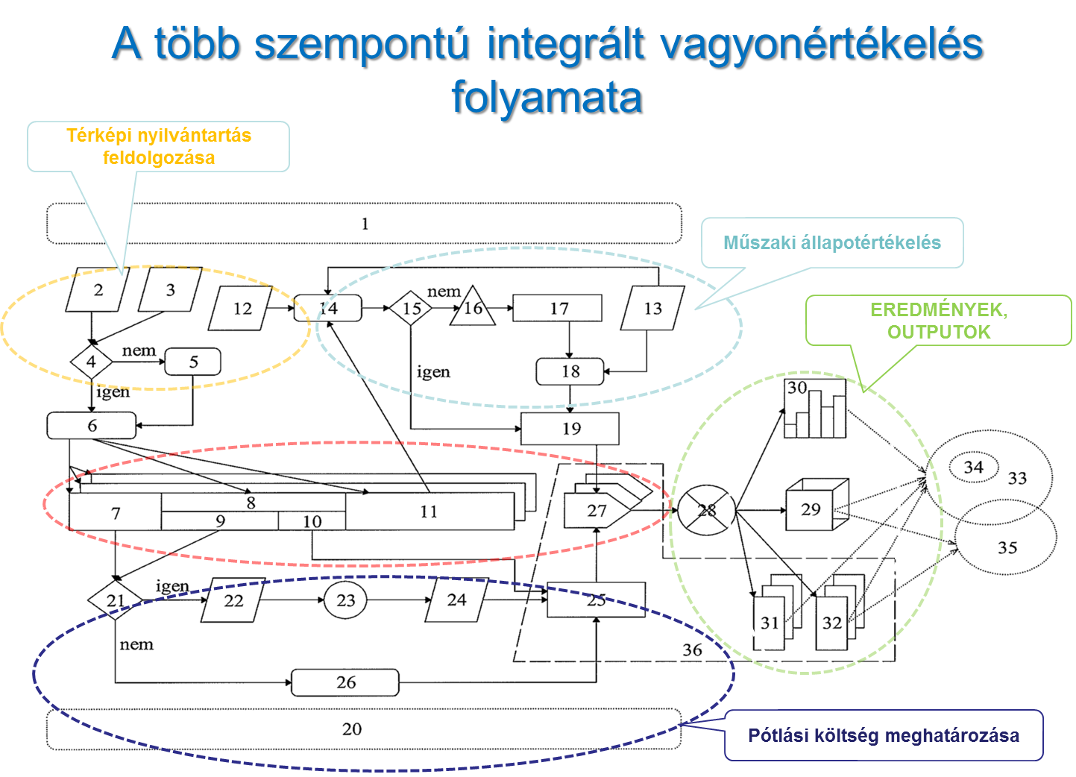

**TIKA szoftver megjelenítése**

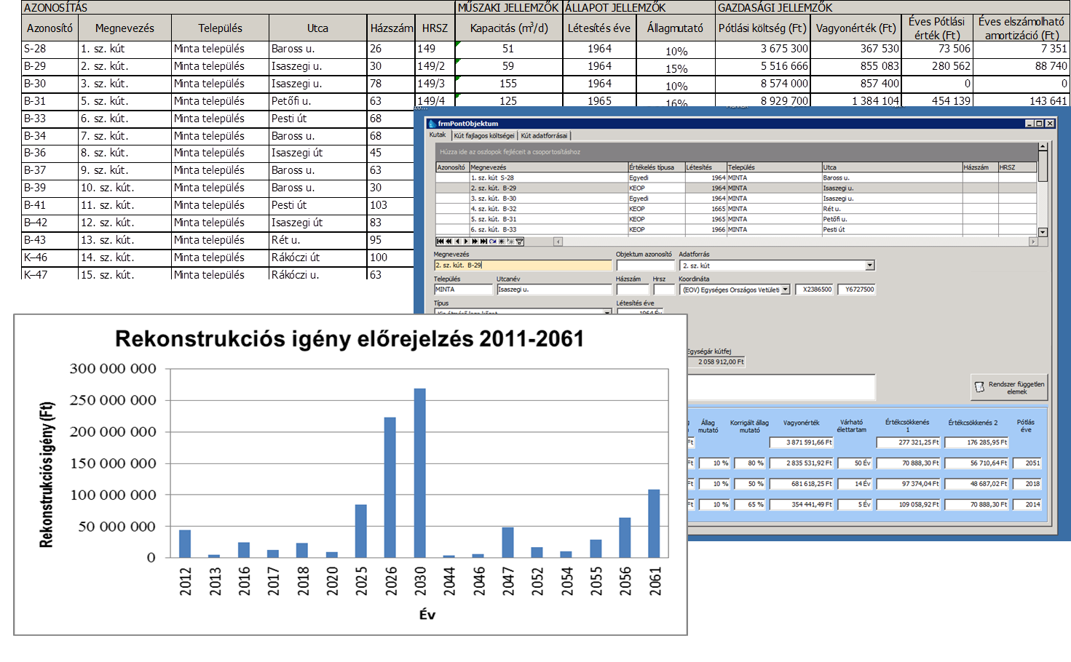

**Öko-Aqua 2012 Vásári díj**

